主旨︰新進人員週報
新進人員︰徐哲軒 1170051

主旨︰
- 冷凍幫浦原理/再生
- 一週心得

1.冷凍式幫浦 原理

超低溫概念
定義絕對溫度123K為分界線，所謂的永久氣體如，氫、氦、氧…等的沸點都低
於123K

超低溫真空抽氣方式(冷凝/吸附/捕獲)

超低溫冷凝
利用極低溫度的表面將氣體分子冷凝下來，並利用極小的蒸氣壓來保持高真空
特性。

超低溫吸附
對於一些不易被低溫冷凝的氣體，利用多孔性物質使這些氣體進入後降低其動能
，最後因喪失動能而停留在多孔物質內部，進而達到高真空效果。

超低溫捕獲
利用較易低溫冷情的氣體以吸附其他不易冷凝的氣體，冷凝之氬分子具多孔性，
使得氫分子被吸附而減低其蒸氣壓。

冷凍真空幫浦以冷凝及吸附為主要抽氣方式。

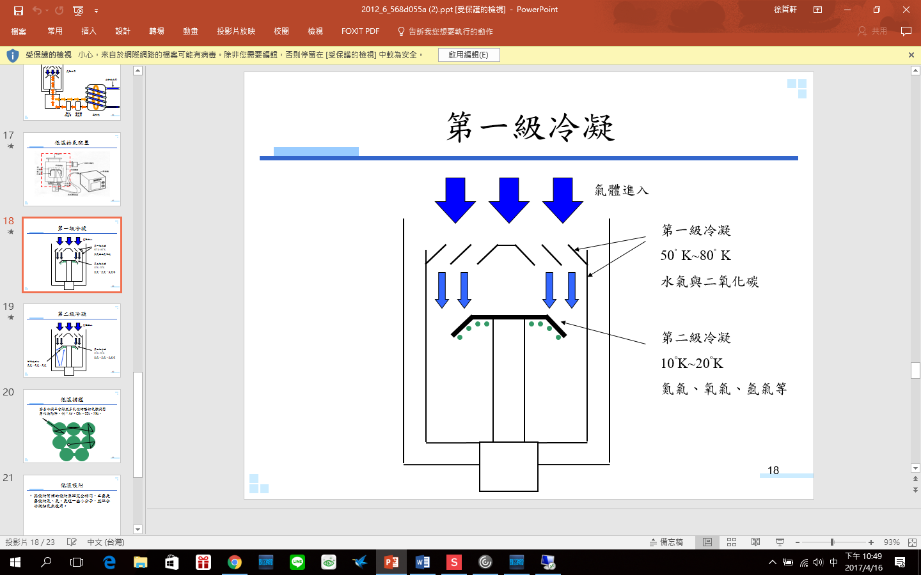
活性碳吸附
氫氣、氦氣、氖氣

再生

當幫浦吸附足量的氣體後，即不再有吸附功能。

通常只要將幫浦停機使其回至室溫，再利用前段幫浦將解凍的氣態氣體及活性碳吸
附的氣體抽除，再用乾燥的氮氣通入把污染物排出即可。
必要可以加溫，但不能太高。

以GSD做冷凍幫浦再生為例
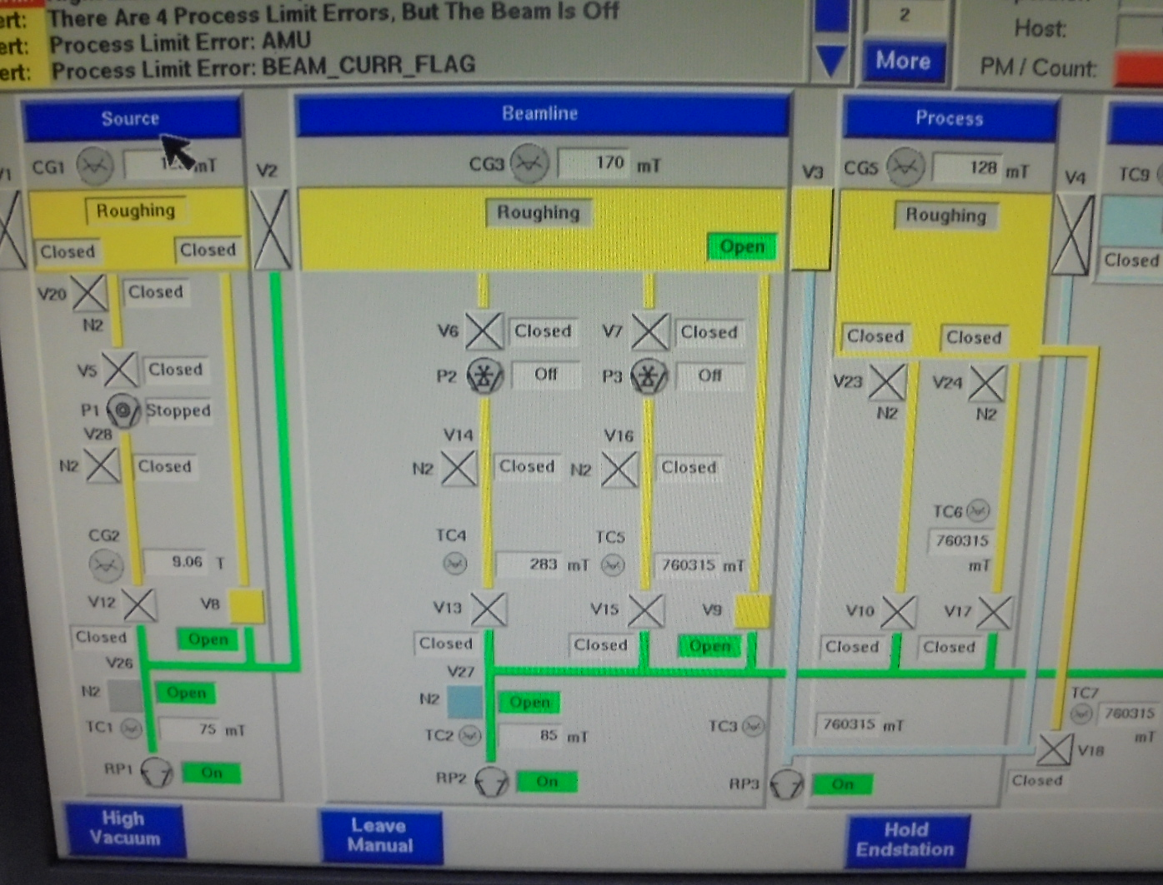
P2、P3為冷凍幫浦
1.關閉P2、P3 使其逐步回到室溫
先做P2，亦可兩顆幫浦同時進行，視幫浦再生情況而定
2.開啟V14，將N₂通入
3.關閉V14
4.開啟開啟V13，使RP2將冷凍幫浦釋放出之氣體抽走。
5.關閉V13
重複步驟2→5，直至幫浦壓力每分鐘回升速度不超過50mT，可視為以再生完成。

2. 一週心得
前幾週已機台各部零件硬體架構為原則，最近開始接觸到電腦控制的部分，隨著硬了解的越多，原本完全看不懂的操作畫面也有了初步的了解，希望繼續保持下去，持續學習。

